

**Skin Beauty Clinic**

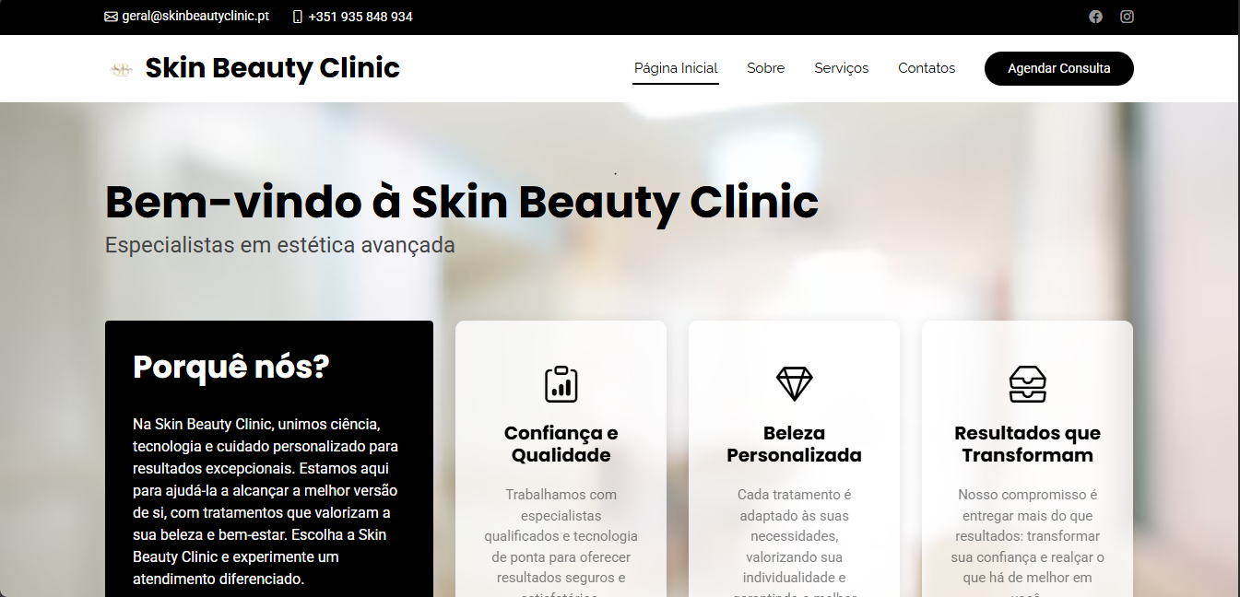

**TGPSI**

**Professora Orientadora: Isabel Marisa da Silva Fernandes**

**Amirjon Olimovich Saliev nº2 12F**

**2022/2025**

# 

# Índice

**Índice 2**